基隆市特教資源中心學生教育輔助器材－
擺位系統評估表
一、學生基本資料
學生姓名： 出生日期: 評估日期:
學校名稱： 年級： 主要聯絡人/電話:
目前教育安置方式：□普通班 □特教班（含資源班、巡迴輔導等） □在家教育 □其他
鑑輔會鑑定證明類別/類型:
二、使用評估
1.
行走能力 | 站/坐 能力 | 移位
☐能在不平坦的地面放手行走 | ☐扶持穩定物能自行站起 | ☐可獨立完成(包括輪椅的煞車及移開腳踏板)
☐平坦地面可放手行走  ☐扶持穩定物能自行行走 | ☐無法站但可坐一般椅 | ☐需要稍微的協助或需要口頭指導，協助方式:
☐無法跨步行走 | ☐無法坐一般椅需高椅背 | ☐可自行從床上坐起來，但移位時仍需要人幫忙
 |  | ☐需別人協助可坐起來或需要兩人幫忙方可移位

2. 目前使用的擺位系統輔具：
□ 目前無使用 (以下免填)
- 已使用： 年 月□使用年限不明
- 輔具來源：□自購 □社政 □勞政 □教育 □其他：
- 現有擺位系統種類：□平面型輪椅背靠 □曲面適形輪椅背靠 □軀幹側支撐架
□頭靠系統 □其他：
- 目前使用情形：□已損壞不堪修復，需更新
□規格或功能不符使用者現在的需求，需更換
□部分損壞或需要調整，可進行修復或調整
□輔具仍符合使用者現在之使用需求，無需購置
□其他：

3. 身體功能與構造：
輔具使用之相關診斷(可複選)：
□中風偏癱(左/右) □脊髓損傷(頸/胸/腰/薦) □腦性麻痺或發展遲緩 □小兒麻痺
□運動神經元疾病 □下肢骨折或截肢 □關節炎 □心肺功能疾病 □肌肉萎縮症 □腦外傷
□其他：
身體尺寸量測：身高： 公分，體重： 公斤
相關身體部位姿態 | 坐姿平衡 | □良好 □雙手扶持尚可維持平衡 □雙手扶持難以維持平衡  在未扶持情況下，身體特別明顯會倒向：□不會倒□左側 □右側 □前方 □後方
脊柱變形情形(可複選)：
□正常或無明顯變形
□受重力作用時彎曲變形，但平躺時可回復
□脊柱側彎(scoliosis)：
□C型 □S型，主要彎曲的角度 度
主要彎曲凸向 側，頂點在 位置
□部分可調整 □完全固定變形
□過度後凸(hyperkyphosis)
□過度前凸(hyperlordosis)
□脊柱旋轉(vertebral rotation)
骨盆變形(可複選)：
□正常 □向前/後傾斜 □向左/右傾斜
□向左/右旋轉
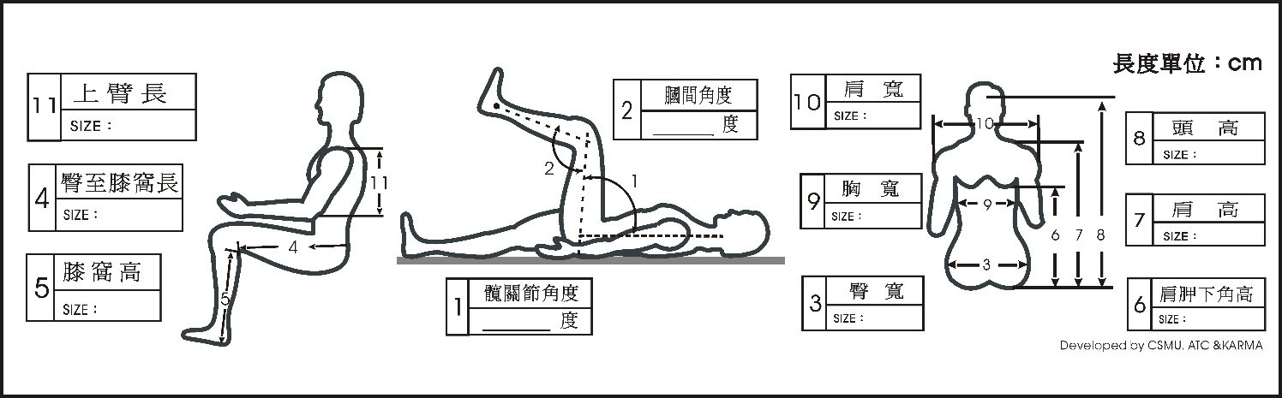
12. 軀幹厚度：左 公分，右 公分
軀幹控制能力 |  | 頭頸部控制：□良好 □不佳 □癱瘓  上背部控制：□良好 □不佳 □癱瘓  下背部控制：□良好 □不佳 □癱瘓 | 左側肌肉動作控制：□良好 □不佳 □癱瘓  右側肌肉動作控制：□良好 □不佳 □癱瘓
上肢活動需求 |  | □需要推動輪椅 □需要控制搖桿 □經常需要伸到後方取物 □無明顯功能
背墊操作能力 |  | 1. 移位時放置或移除背墊的能力：□可獨立完成 □需照顧者協助  2. 移除或設置軀幹側支撐的能力：□可獨立完成 □需照顧者協助  3. 扣緊或鬆開胸部固定帶的能力：□可獨立完成 □需照顧者協助

三、規格配置建議
1. 輔具規格配置：
□安全帶 | 1.胸帶:  □一字型胸帶 □H帶 □其它:  2.骨盆帶:  □魔鬼黏 □彈扣式 □跨下橫越型 □其它:  3.大腿環帶:  □魔鬼黏 □彈扣式 □其它  長 cm 間距 cm  4.足部綁帶  □腳板固定帶 □小腿固定帶 □其它
□背靠 | 1. 底板形式：  □平面型硬式底板 □預先成形曲面硬式底板  2. 背墊材質：  □一般平面泡棉背墊 □適形泡棉背墊 □充氣式背墊  □凝膠墊，種類：□固態或顆粒凝膠 □流體凝膠(如Jay)  □填充式氣囊氣背座(如VICAIR) □其他：  3. 調整功能：  □無調整功能 □可快速拆裝 □角度調整功能 □座深調整功能  □嵌入式吊掛系統 □其他：  4. 尺寸：  ※特殊功能裁切者，請於左上圖註記  公分  公分  公分  公分  公分  公分  公分  公分  公分  公分  公分  5. 配合背墊使用之輪椅：  □手動輪椅：□介護型 □自推型  座椅姿勢或角度變換的減壓功能：□無 □有  □電動輪椅；  座椅姿勢或角度變換的減壓功能：□無 □手動操作 □電動操作
□軀幹側支撐架 | 1. □雙側 □單側(□左側/□右側)  位置：左：離座墊高 公分～ 公分；深度： 公分  右：離座墊高 公分～ 公分；深度： 公分  2. 調整功能：  □可調整左右位置 □可調整上下位置 □可調整深度 □可外掀  □可免工具拆除 □其他：
□頭靠系統 | 1. 形式：  □一字弧型 □四爪型 □ㄇ字型 □五片式 □其他：  2. 調整功能：  □可調整高度位置 □可調整前後位置 □可調整支撐面角度  □其他：  3. 相關配件：  □頭部綁帶 □前額支撐 □下巴支撐 □肩部支撐 □其他：
□其他 | 1.大腿分隔墊: 型式  2.前膝檔板: 型式  3.桌板 : □抽屜式桌板 □桌板+黏帶 □桌板+管+座

2.建議廠牌型號： （提供學校取得估價單之參考，主要還是以功能規格為主）

3. 其他建議事項：

專業人員類別： □物理治療師 □職能治療師
專業人員姓名：ˍˍˍˍˍ
專業人員電話：ˍˍˍˍˍ
評估日期：ˍˍˍˍ年ˍˍˍˍ 月ˍˍˍˍ日
（專業人員電話供審查有疑義時聯絡確認需求）

